**Имена:**  Кристиан Петров, Иван Ангелов, Йонко Драганов **фн:**  *8MI0600201, 9MI0600190, 4MI0600221***Начална година:** *2025* **Програма:** бакалавър, (СИ) **Курс: 3**   
**Тема: Система за събиране и визуализиране на данни (тип Гугъл формс)  
Дата: 2025-06-06 Предмет: w24prj_SI _final имейл: draganovyonko@gmail.com**

**преподавател:** доц. д-р Милен Петров

# ТЕМА: w24/43.1

## 1. Условие

### Система за събиране и визуализиране на данни (тип Гугъл формс)

## 2. Въведение – извличане на изисквания

### 2.1 Преглед на проекта

Formix е уеб-базирана система за управление на формуляри, която позволява на потребителите да създават, управляват и анализират персонализирани формуляри и анкети. Системата предлага интуитивен интерфейс за проектиране на формуляри, събиране на отговори и визуализиране на данните от подадените формуляри.

### 2.2 Роли на потребителите

Системата поддържа следните потребителски роли:

1. **Анонимни потребители**: Могат да разглеждат и попълват публични или защитени с парола формуляри, ако имат паролата.
2. **Регистрирани потребители**: Могат да създават формуляри, да ги управляват, да виждат подадени отговори и да попълват формуляри, които изискват удостоверяване.
3. **Създатели на формуляри**: Регистрирани потребители, които създават формуляри, управляват ги, преглеждат отговори и анализират данни.
4. **Респонденти**: Потребители, които попълват формуляри; могат да бъдат анонимни или регистрирани в зависимост от настройките на формуляра.

### 2.3 Функционални изисквания

1. **Удостоверяване на потребители**
   * Регистрация с имейл и парола
   * Вход и изход от системата
   * Управление на сесии
2. **Управление на формуляри**
   * Създаване на нови формуляри с име и описание
   * Добавяне на различни типове полета (текст, число, текстово поле)
   * Редактиране на съществуващи формуляри
   * Преглед преди публикуване
   * Публикуване с персонализирани настройки
3. **Настройки на формуляри**
   * Защита с парола
   * Позволяване на множество попълвания от един и същ потребител
   * Изискване за удостоверяване при попълване
4. **Подаване на формуляри**
   * Попълване на формуляри с различни типове полета
   * Проверка на задължителните полета
   * Подаване на отговори
   * Потвърждение след подаване
5. **Управление на отговори**
   * Преглед на всички подадени отговори за формуляр
   * Подробна информация за отделни отговори
   * Изтегляне на отговори като CSV
   * Визуален анализ на подадените данни
6. **Потребителско табло**
   * Преглед на всички създадени от потребителя формуляри
   * Преглед на всички попълнени формуляри
   * Достъп до анализи и диаграми

### 2.4 Нефункционални изисквания

1. **Сигурност**
   * Безопасно съхранение на пароли чрез хеширане
   * Контрол на достъпа до формуляри чрез пароли и удостоверяване
   * Защита срещу неоторизиран достъп до формуляри и подадени отговори
2. **Удобство за потребителя**
   * Интуитивен и адаптивен потребителски интерфейс
   * Ясна навигация и инструкции
   * Последователен дизайн на всички страници
3. **Производителност**
   * Бързо зареждане и подаване на формуляри
   * Ефективно съхранение и извличане на данни
   * Отзивчиви диаграми и анализи
4. **Съвместимост**
   * Поддръжка на съвременни уеб браузъри
   * Мобилен дизайн

### 2.5 Ползи от внедряването

1. **Ефективност**: Оптимизира създаването на формуляри, събирането на данни и анализа на отговори.
2. **Гъвкавост**: Поддържа различни типове полета и възможности за персонализиране.
3. **Данни и прозрения**: Предоставя визуални анализи за разбиране на модели и тенденции.
4. **Сигурност**: Предлага множество нива на защита на чувствителни данни.
5. **Достъпност**: Уеб-базирана платформа, достъпна от всяко устройство с браузър.
6. **Управление на потребители**: Проследява подадените отговори и създадените формуляри за персонализирано изживяване.

## 3. Теория – анализ и проектиране на решението

### 3.1 Архитектура на приложението

Formix използва модулна архитектура, която разделя приложението на отделни компоненти:

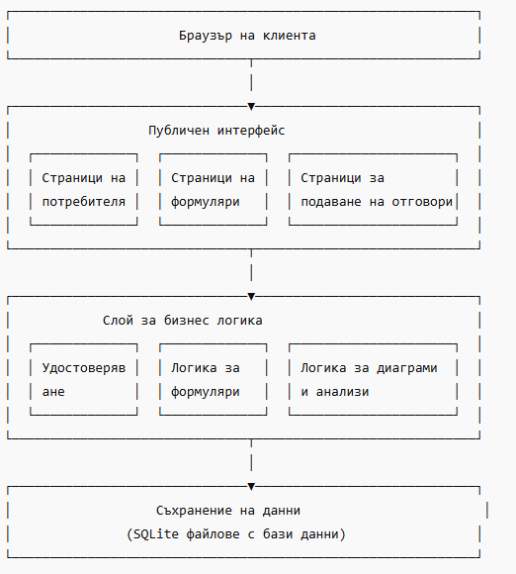

### 3.2 Разбивка на приложението по модули

1. **Модул за удостоверяване**
   * Обработва регистрация, вход и управление на сесии
   * Управлява данни на потребители и удостоверяване
2. **Модул за управление на формуляри**
   * Отговаря за създаване, редактиране и изтриване на формуляри
   * Управлява полета и настройки на формуляри
3. **Модул за подаване на формуляри**
   * Отговаря за визуализация и подаване на формуляри
   * Валидира данни и записва подадени отговори
4. **Модул за управление на отговори**
   * Позволява преглед и анализ на подадените формуляри
   * Поддържа експортиране на данни
5. **Модул за анализи**
   * Генерира диаграми и визуализации на подадени отговори
   * Предоставя статистически прозрения

### 3.3 Проектиране на базата данни

Приложението използва база данни SQLite със следните таблици:

* **users**
  + id: Основен ключ
  + email: Имейл на потребителя (уникален)
  + password: Хеширана парола
  + created_at: Време на създаване
* **forms**
  + id: Основен ключ
  + user_id: Външен ключ към users
  + name: Име на формуляра
  + description: Описание
  + password: По избор – парола
  + allow_multiple_submissions: Булева стойност
  + require_auth: Булева стойност
  + created_at: Време на създаване
* **form_fields**
  + id: Основен ключ
  + form_id: Външен ключ към forms
  + type: Тип поле (текст, число, текстово поле)
  + name: Име на полето
  + field_order: Ред на полето
  + is_required: Булева стойност
* **form_submissions**
  + id: Основен ключ
  + form_id: Външен ключ към forms
  + user_id: Външен ключ към users (може да е NULL)
  + submission_time: Време на подаване
* **form_field_values**
  + id: Основен ключ
  + submission_id: Външен ключ към form_submissions
  + field_id: Външен ключ към form_fields
  + value: Стойност на полето

### 3.4 Поток на данни

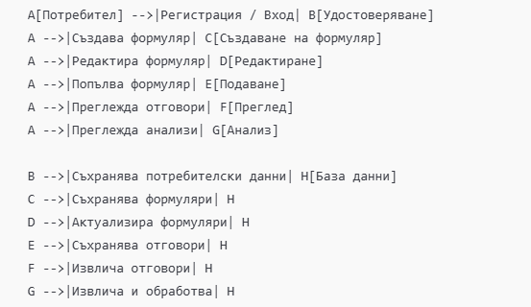

### 2.5 Съображения за сигурност

1. **Сигурност на паролите**
   * Паролите се хешират с функцията password_hash на PHP
   * Проверката се извършва с password_verify
2. **Контрол на достъпа до формуляри**
   * Формулярите могат да бъдат защитени с парола
   * Може да се изисква удостоверяване при достъп
   * Само създателят на формуляр има достъп до неговите подадени отговори
3. **Валидиране на входните данни**
   * Валидиране както на клиентската, така и на сървърната страна
   * Задължителни полета се налагат при подаване
   * Имейл адресите се проверяват при регистрация

## 4. Използвани технологии

### 4.1 Технологии от страна на сървъра (бекенд)

1. **PHP 7.4+**
   * Скриптов език от страна на сървъра
   * Използван за бизнес логика, операции с база данни и генериране на изгледи
2. **SQLite 3**
   * Лека, базирана на файлове база данни
   * Използвана за съхранение на потребителски данни, формуляри и подадени отговори

### 4.2 Технологии от страна на клиента (фронтенд)

1. **HTML5**
   * Език за маркиране, използван за структуриране на уеб страниците
   * Използван за създаване на потребителския интерфейс
2. **CSS3**
   * Език за стилове, използван за оформяне на уеб страниците
   * Създава отзивчив и визуално привлекателен интерфейс
3. **JavaScript (ES6+)**
   * Скриптов език от страна на клиента
   * Използван за интерактивни елементи и валидация на формуляри
4. **Chart.js (v3.x)**
   * JavaScript библиотека за създаване на диаграми и визуализации
   * Използвана за показване на аналитични данни
5. **Font Awesome (v5.15.4)**
   * Библиотека с икони
   * Използвана за визуално подобрение на интерфейса чрез икони

### 4.3 Среда за разработка

1. **Уеб сървър**
   * Вграден PHP сървър за разработка
   * Apache/Nginx за продукционна среда
2. **Редактори/IDE**
   * Visual Studio Code

### 4.4 Съвместимост с операционни системи

Приложението е съвместимо със следните операционни системи:

* Windows (7, 8, 10, 11)
* macOS (10.13 и по-нови версии)
* Linux (Ubuntu, Debian, CentOS и др.)

## 5. Инсталация, настройки и DevOps

### 5.1 Системни изисквания

* PHP 7.4 или по-нова версия
* Активирана поддръжка за SQLite 3 в PHP
* Уеб сървър (Apache, Nginx или вграденият сървър на PHP)
* Съвременен уеб браузър (Chrome, Firefox, Safari, Edge)

### 5.2 Стъпки за инсталация

**Проверка на PHP инсталацията**Уверете се, че PHP е инсталиран и поддържа SQLite:  
  
php -v

php -m | grep sqlite

При грешка редактирайте php.ini, за да поддържа PDO SQLite extension

**Стартиране на сървъра за разработка**  
php -S localhost:8000 -t public

**Достъп до приложението**Отворете браузъра и отидете на:  
  
http://localhost:8000

### 5.3 Конфигурационни настройки

Приложението използва настройки по подразбиране, но можете да промените следните:

**Път до базата данни**Базата данни на SQLite се намира в data/formix.db. Можете да промените пътя в logic/auth.php:

### 5.4 Основни URL адреси

* **Основно приложение**:<http://localhost:8000>
* **Страница за вход**:<http://localhost:8000/login.php>
* **Страница за регистрация**:<http://localhost:8000/register.php>
* **Моите формуляри**:<http://localhost:8000/my_forms.php>
* **Моите отговори**:<http://localhost:8000/my_answers.php>

## 6. Кратко ръководство на потребителя

### Начален изглед

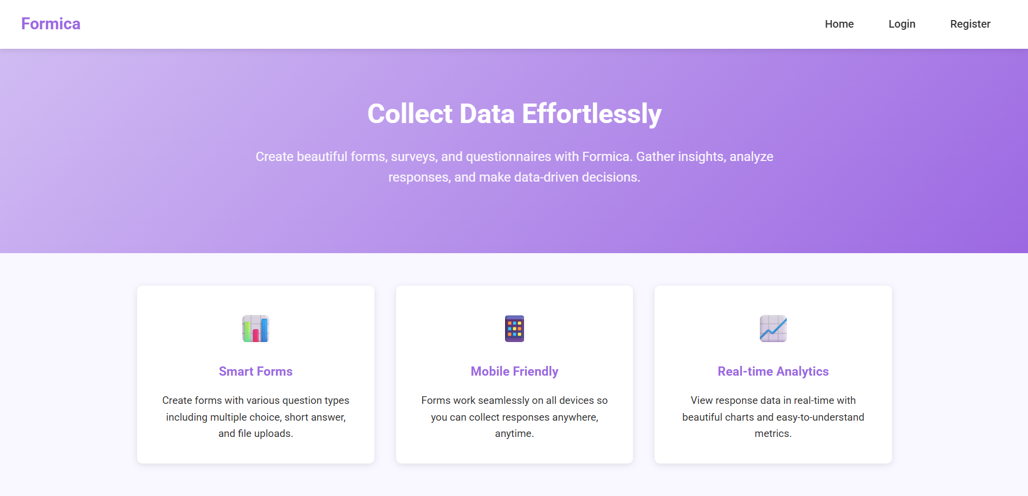

### 6.1 Регистрация и вход в системата

1. **Регистрация**
   * Отворете страницата за регистрация чрез бутона „Регистрация“ в менюто за навигация

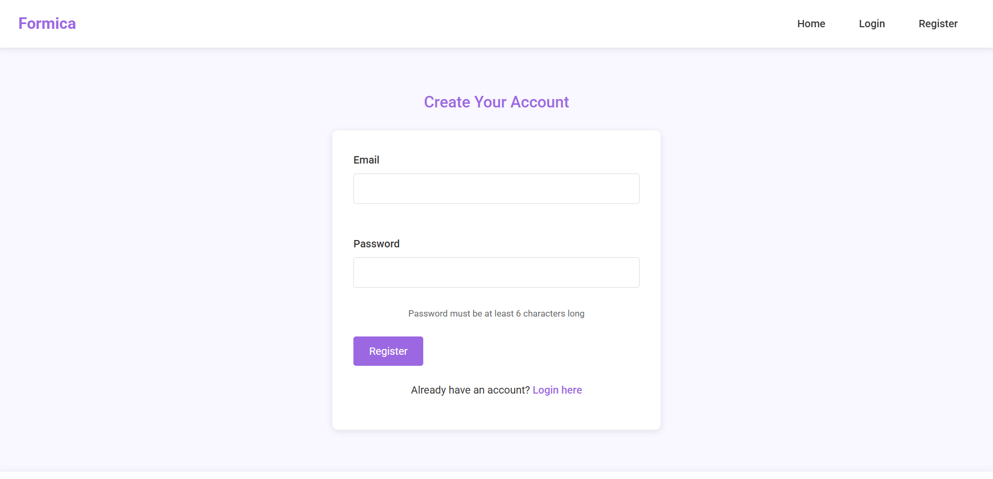

* + Въведете своя имейл и парола
  + Натиснете „Регистрация“, за да създадете акаунт

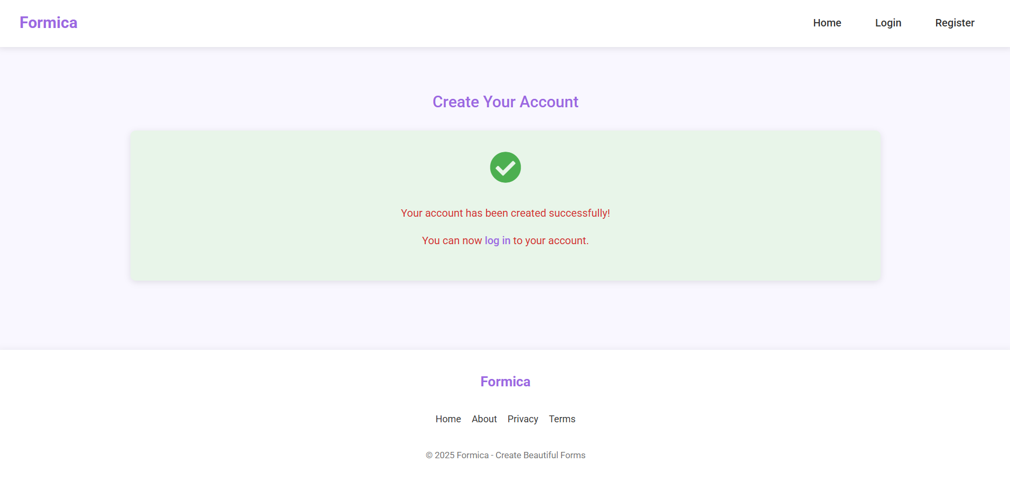

1. **Вход**
   * Отворете страницата за вход чрез бутона „Вход“ в навигацията
   * Въведете имейл и парола
   * Натиснете „Вход“, за да получите достъп до акаунта си

### 6.2 Създаване на формуляр

1. **Начало на създаването**
   * Натиснете бутона „Създай формуляр“ в навигацията

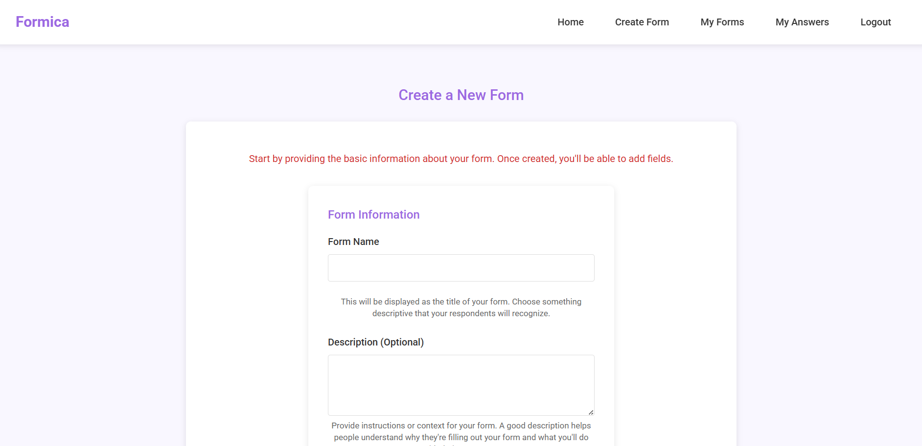

* + Въведете име и по желание описание на формуляра
  + Настройте опциите: защита с парола, позволяване на многократно попълване, изискване за удостоверяване
  + Натиснете „Създай формуляр“

1. **Добавяне на полета**
   * На страницата за редакция въведете име на поле

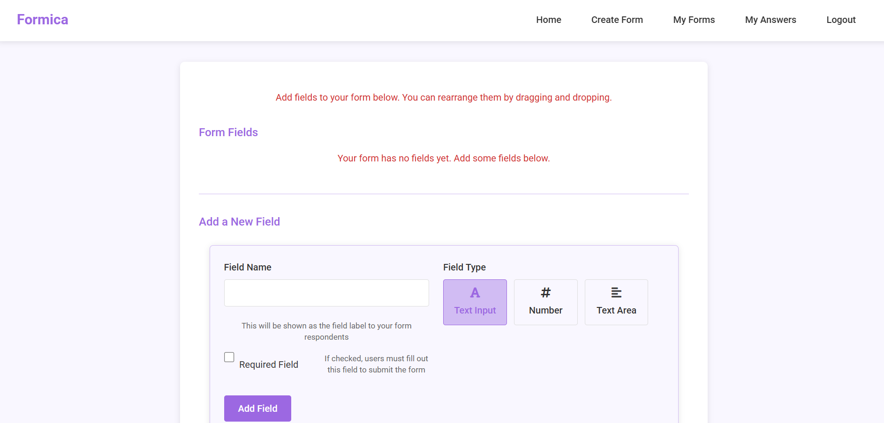

* + Изберете тип на полето (текст, число, текстово поле)
  + Отбележете „Задължително поле“, ако трябва да се попълни
  + Натиснете „Добави поле“
  + Повторете за допълнителни полета

1. **Преглед и публикуване**
   * Натиснете „Прегледай формуляра“, за да видите как ще изглежда

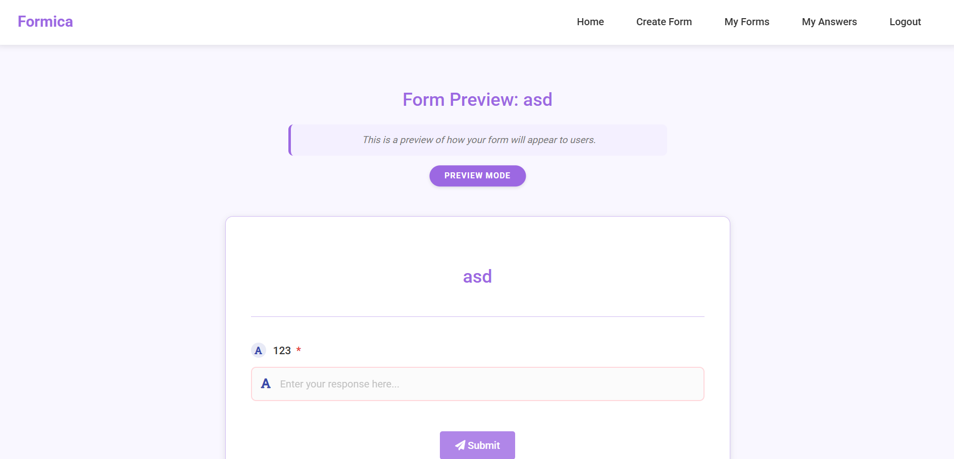

* + Натиснете „Публикувай формуляра“, когато е готов за споделяне

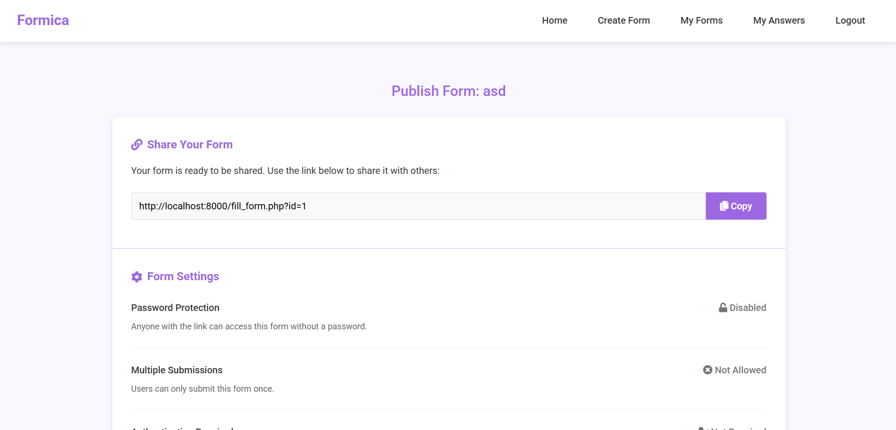

### 6.3 Споделяне на формуляр

1. **Получаване на връзка**
   * Копирайте URL адреса от страницата за публикуване
   * Споделете го с потенциални респонденти
2. **Преглед на настройките**
   * Проверете избраните опции за защита и достъп
   * Ако е необходимо, натиснете „Редактирай формуляр“, за да направите промени

### 6.4 Попълване на формуляр

1. **Достъп до формуляр**
   * Отворете споделения URL в браузър
   * Ако формулярът е защитен – въведете парола
   * Ако се изисква удостоверяване – влезте в акаунта си
2. **Подаване на отговор**
   * Попълнете всички задължителни полета

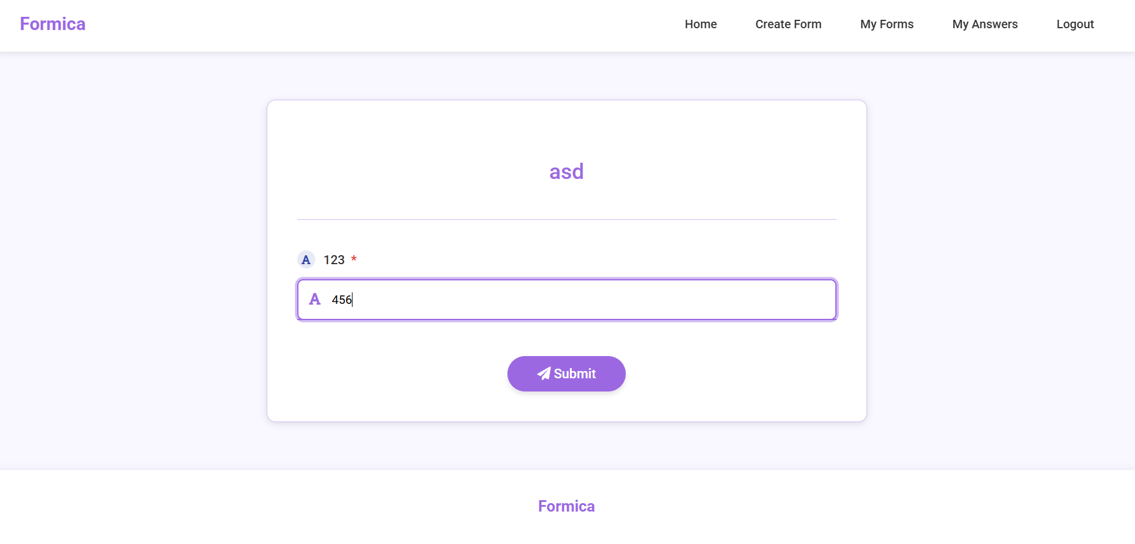

* + Натиснете „Изпрати“, за да подадете формуляра
  + Ще видите съобщение за потвърждение

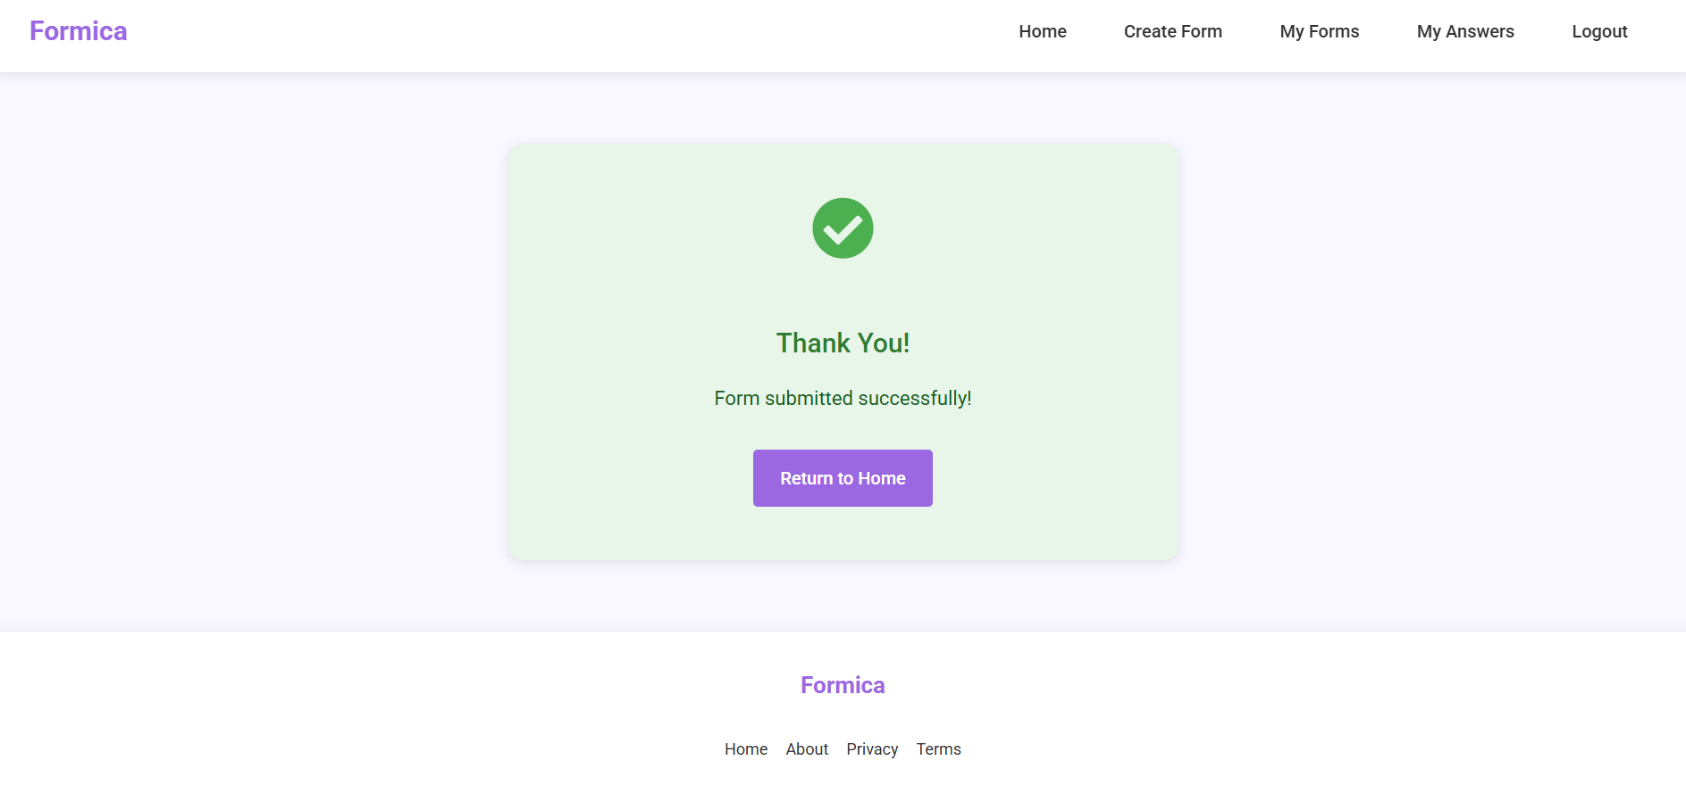

### 6.5 Преглед на подадени отговори

1. **Достъп до отговори**
   * Отидете в „Моите формуляри“ от менюто

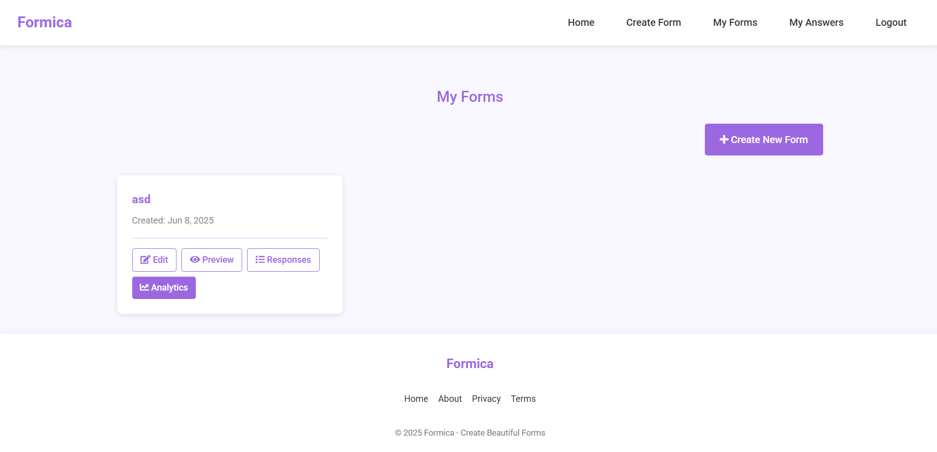

* + Намерете желания формуляр и натиснете „Отговори“

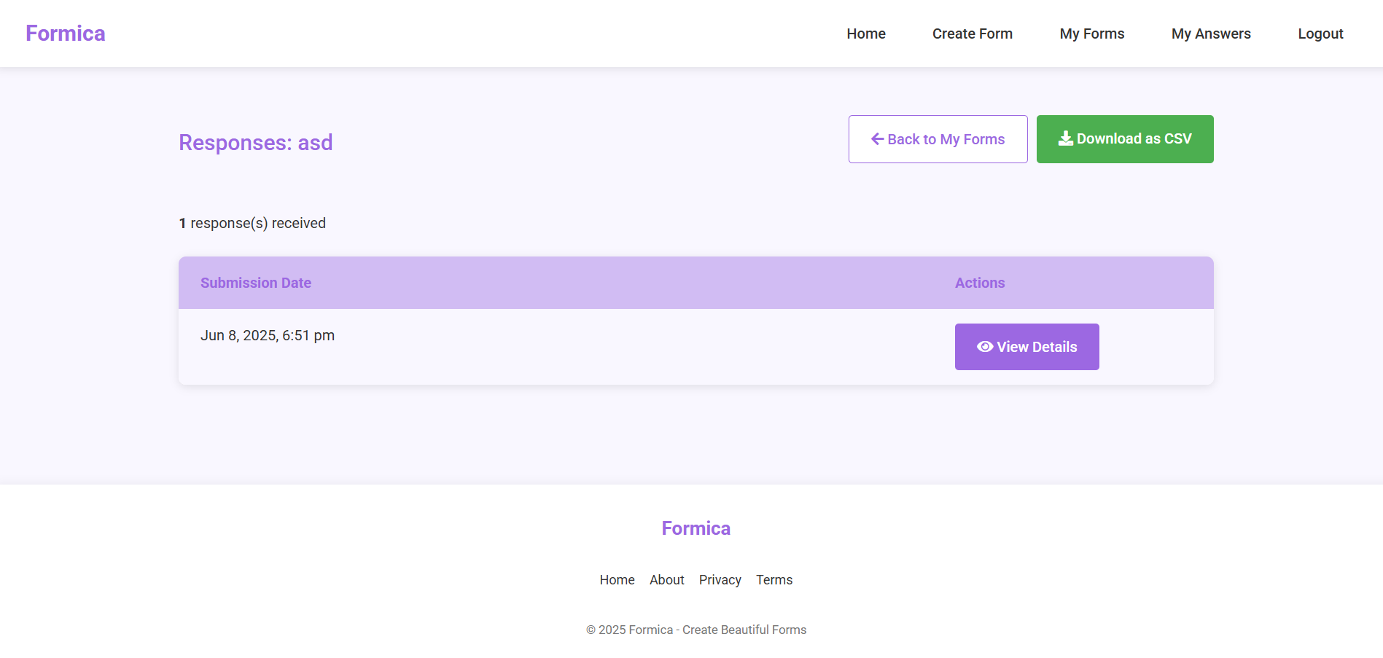

1. **Преглед на детайли**
   * Натиснете „Преглед на детайли“, за да видите пълната информация за конкретен отговор

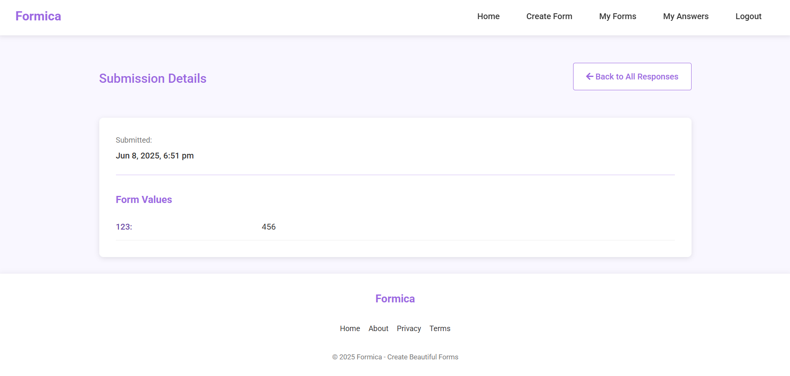

1. **Изтегляне на отговори**
   * Натиснете „Изтегли като CSV“, за да експортирате всички отговори
   * Отворете CSV файла в програма за таблици (Excel, LibreOffice Calc и др.)

### 6.6 Преглед на аналитични данни

1. **Анализ на формуляр**
   * Отидете в „Моите формуляри“
   * Изберете формуляр и натиснете „Анализ“, за да видите диаграми

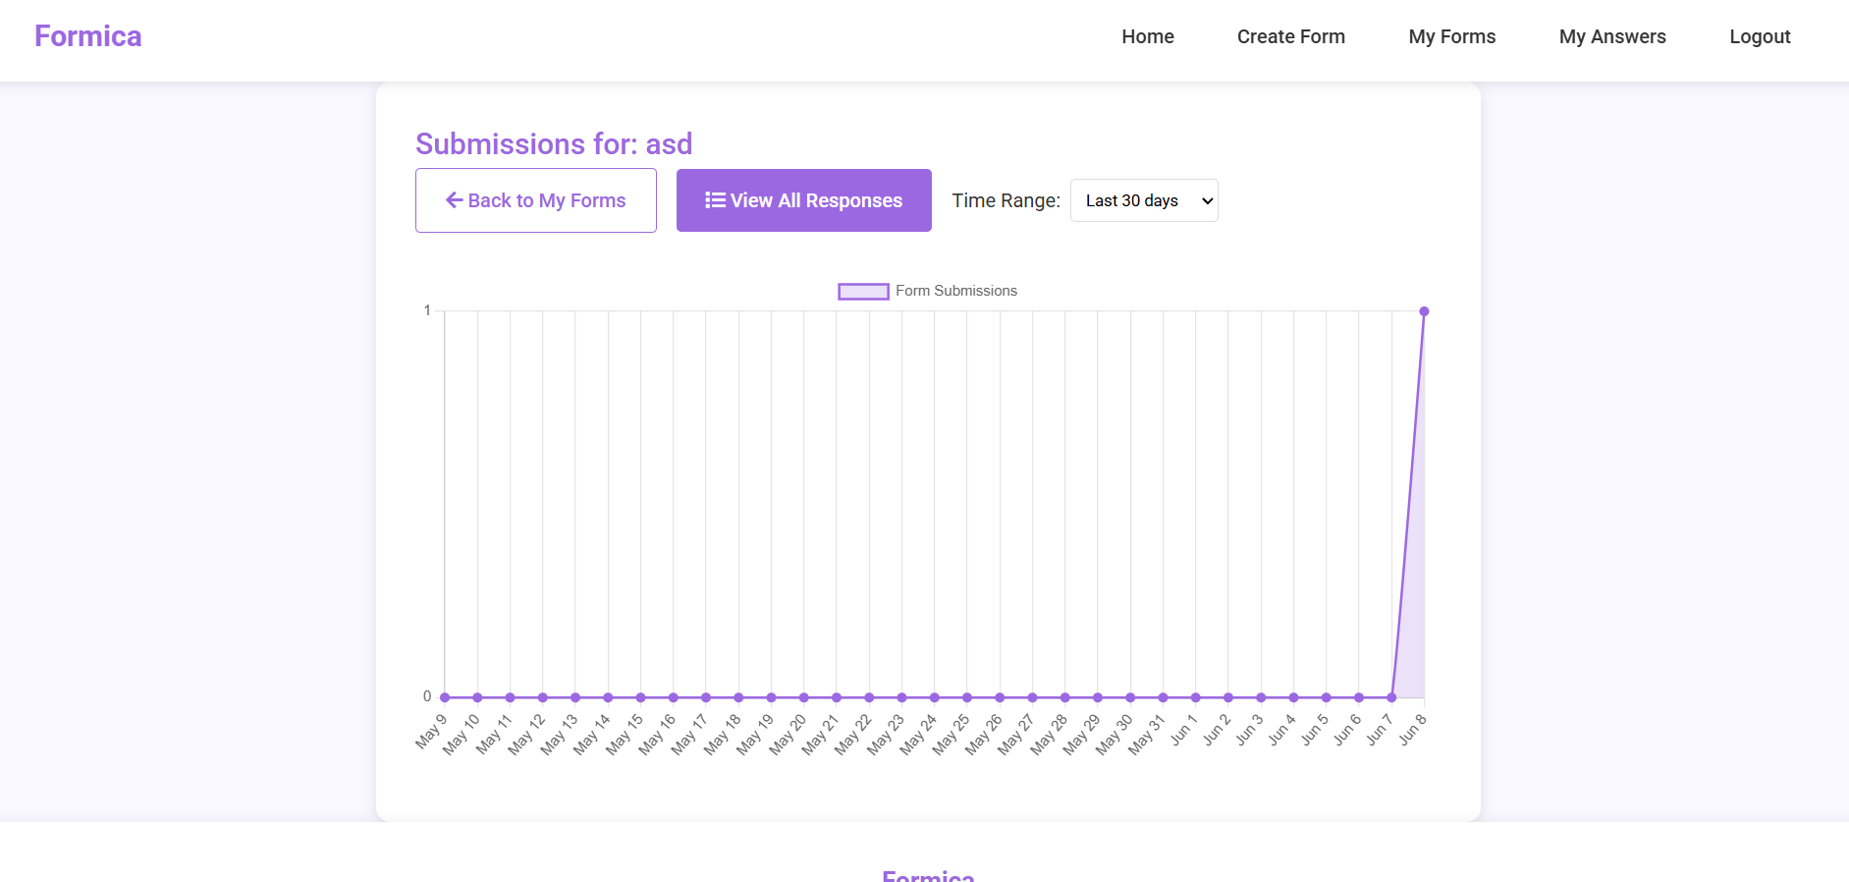

1. **Анализ на подадени отговори**
   * Отидете в „Моите отговори“
   * Натиснете „Преглед на тенденции“, за да видите статистика за вашата активност

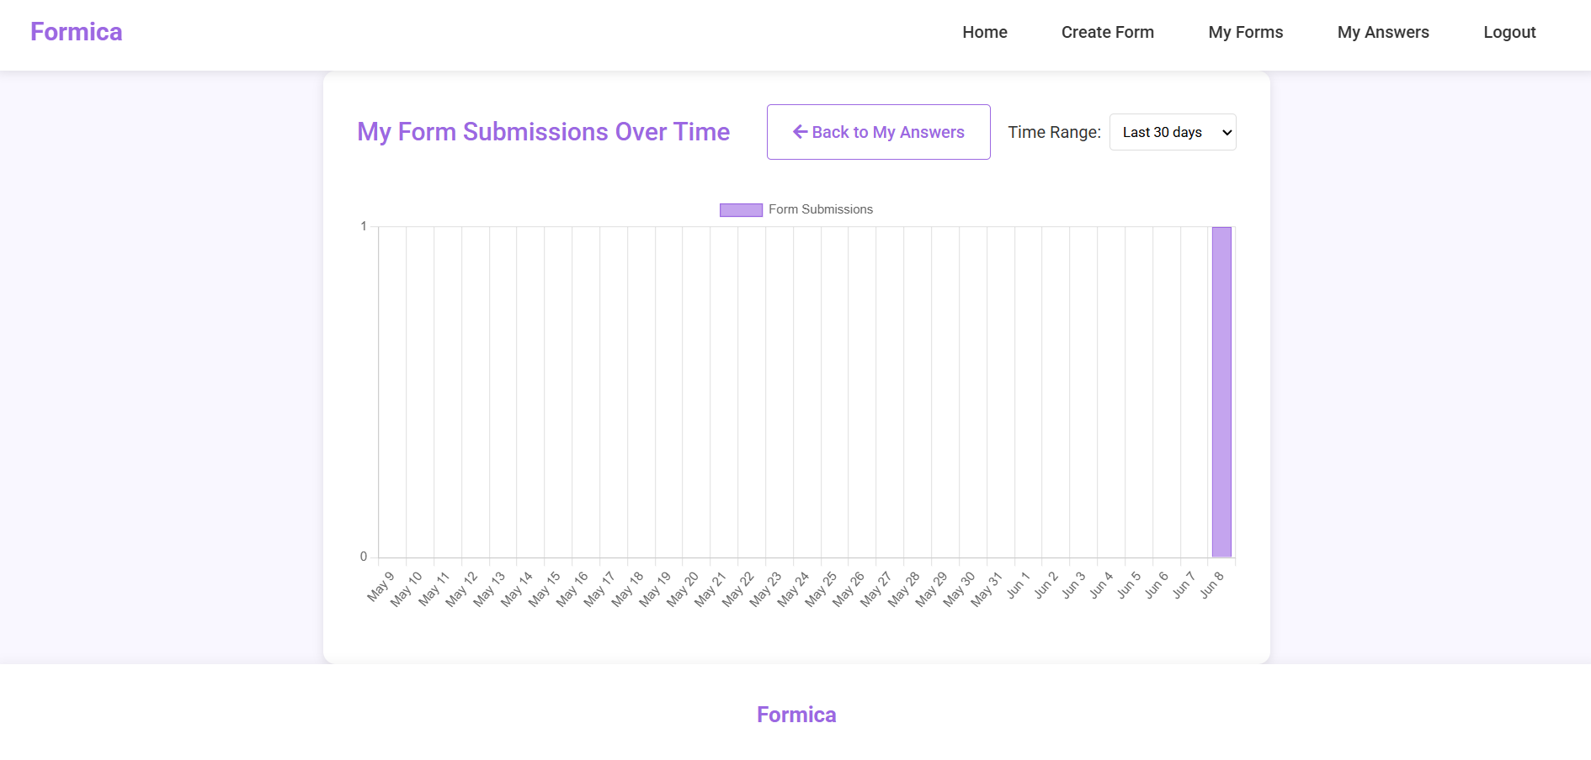

## 7. Примерни данни

Скриптовете и файловете за тестване се намират в следните директории:

* **SQL Скрипт за тестови данни**
  + **test_data.sql**
  + Може да се пусне след създаване на базата в /data (след автентикация)
  + sqlite3 data/formix.db < test_data.sql

## 8. Описание на програмния код

### 8.1 Структура на проекта

Проектът следва модулна структура с ясно разделение на отговорностите:

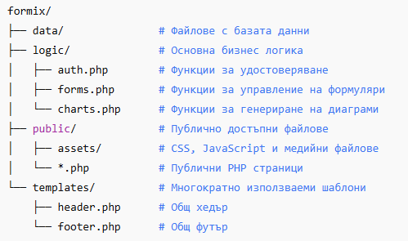

### 8.2 Основни модули

#### 8.2.1 Модул за удостоверяване (auth.php)

Обработва регистрация, вход и управление на сесии.

**Основни функции:**

1. **Свързване с база данни**
   * Създава връзка с базата данни SQLite и създава директория data, ако не съществува
2. **Регистрация на потребител**
   * Валидира имейл и дължина на паролата
   * Проверява дали имейлът вече е регистриран
   * Хешира паролата и записва новия потребител
3. **Вход на потребител**
   * Извлича потребителя по имейл
   * Проверява паролата чрез password_verify
   * Създава потребителска сесия при успех

#### 8.2.2 Модул за управление на формуляри (forms.php)

Обработва създаване, редактиране и подаване на формуляри.

**Основни функции:**

1. **Създаване на формуляр**
   * Записва нов формуляр в базата с въведени настройки
2. **Добавяне на поле към формуляр**
   * Добавя ново поле към формуляр със зададени параметри: тип, име, ред, задължителност
3. **Подаване на формуляр**
   * Създава запис за подаден отговор и всички въведени стойности
   * Използва транзакции за гарантиране на цялостност на данните

#### 8.2.3 Модул за диаграми (charts.php)

Генерира данни за визуализация на подадените отговори.

**Основна функция: Данни за диаграма по дни**

* + Извлича броя на подадените отговори за определен период (напр. 30 дни)
  + Добавя липсващите дати със стойност 0
  + Връща списък с дати (етикети) и брой отговори

## 9. Приноси на студента, ограничения и възможности за бъдещо разширение

### 9.1 Принос на студенти

1. **Кристиан Петров: Удостоверяване и управление на потребители**
   * Реализира регистрация и вход на потребители
   * Създаде логика за сесии и удостоверяване
   * Добави възможности за управление на профил
   * Имплементира мерки за сигурност при съхранение и проверка на пароли
2. **Йонко Драганов: Създаване и управление на формуляри**
   * Разработи интерфейс за създаване на формуляри
   * Реализира добавяне и управление на полета
   * Създаде настройки и конфигурации на формуляри
   * Добави възможност за преглед и публикуване
3. **Иван Ангелов: Подаване на формуляри и анализи**
   * Реализира визуализиране и подаване на формуляри
   * Създаде механизъм за съхранение на отговори
   * Изгради модула за визуализация и диаграми
   * Добави експортиране на отговори

### 9.2 Ограничения

1. **Типове полета**
   * Поддържат се само основни типове (текст, число, текстово поле)
   * Липсва поддръжка за сложни типове като избор, чекбокси, прикачване на файлове
2. **Управление на потребители**
   * Само регистрация с имейл и парола
   * Липсва възстановяване на парола или потвърждение по имейл
   * Липсва система с потребителски роли или права
3. **Персонализация на формуляри**
   * Ограничени опции за стилове
   * Липсва възможност за добавяне на персонализирана стилистика
   * Няма шаблони или теми за формуляри
4. **Анализи**
   * Поддържат се само базови диаграми с брой отговори
   * Липсват разширени визуализации или филтри
   * Ограничени възможности за отчети

### 9.3 Бъдещо развитие

1. **Разширен конструктор на формуляри**
   * Допълнителни типове полета (избор, списъци, качване на файлове)
   * Плъзгане и пускане (drag and drop) за подредба на полета
   * Условна логика (conditional logic)
   * Шаблони и теми
2. **Разширено управление на потребители**
   * Потребителски роли и права
   * Екипна работа по формуляри
   * Вход чрез социални мрежи
   * Двуфакторна автентикация
3. **Подобрени анализи**
   * Разширени визуализации и отчети
   * Персонализирани табла
   * Експортиране в различни формати
   * Интеграция с външни аналитични платформи
4. **Интеграции**
   * API за програмирано създаване и подаване на формуляри
   * Webhooks за уведомяване в реално време
   * Интеграция с външни системи (CRM, имейл маркетинг и др.)
   * Автоматични действия при получен отговор

## 10. Какво научих

### 10.1 Кристиан Петров: Удостоверяване и управление на потребители

Като отговорен за удостоверяването и потребителското управление, научих:

1. **Добри практики за сигурност**
   * Прилагане на сигурно хеширане и проверка на пароли
   * Управление на сесии по сигурен начин
   * Защита от често срещани уязвимости
2. **Проектиране на база данни**
   * Създаване на ефективни структури за съхранение на потребителски данни
   * Изграждане на релации между потребители и други обекти
   * Оптимизиране на заявки
3. **PHP разработка**
   * Работа с PDO за достъп до базата данни
   * Имплементиране на сесии и функции за повторна употреба
4. **Валидиране на входни данни**
   * Проверка и филтриране на потребителски вход
   * Управление на грешки и съобщения
   * Създаване на сигурен поток на регистрация и вход

### 10.2 Йонко Драганов: Създаване и управление на формуляри

1. **Дизайн на динамични интерфейси**
   * Създаване на интуитивен интерфейс за изграждане на формуляри
   * Имплементация на добавяне и подреждане на полета
   * Преглед и публикуване на формуляри
2. **Моделиране на данни**
   * Проектиране на структура за формуляри и техните полета
   * Управление на релации между формуляри, полета и потребители
   * Ефективно извличане на информация
3. **JavaScript разработка**
   * Създаване на интерактивни интерфейси
   * Валидация от страна на клиента
   * Управление на динамично съдържание
4. **UX дизайн**
   * Дизайн на интуитивни работни потоци
   * Обратна връзка към потребителя
   * Адаптивен и достъпен интерфейс

### 9.3 Иван Ангелов: Подаване на формуляри и анализи

1. **Визуализация на данни**
   * Работа с Chart.js за диаграми и графики
   * Подготовка на данни за визуализация
   * Създаване на интерактивни и адаптивни диаграми
2. **Обработка на формуляри**
   * Сигурно подаване и съхранение на данни
   * Валидация и контрол на съдържанието
   * Управление на експортиране и качване на файлове
3. **Оптимизация на бази данни**
   * Проектиране на структура за съхранение на отговори
   * Използване на транзакции за гарантиране на цялостност
   * Оптимизация на заявки за анализ
4. **Интеграция между фронт и бекенд**
   * Свързване на потребителския интерфейс с обработката на данни
   * Зареждане на данни чрез AJAX
   * Създаване на цялостно потребителско преживяване

## 11. Използвани източници

### 11.1 Документация и уроци

1. PHP Official Documentation - "PHP Data Objects (PDO)," PHP.net, [Online]. Available: <https://www.php.net/manual/en/book.pdo.php> [Accessed: 01-May-2025].
2. SQLite Documentation - "SQLite Documentation," SQLite.org, [Online]. Available: <https://www.sqlite.org/docs.html> [Accessed: 03-May-2025].
3. Chart.js Documentation - "Chart.js Documentation," Chart.js.org, [Online]. Available: <https://www.chartjs.org/docs/latest/> [Accessed: 10-May-2025].
4. MDN Web Docs - "JavaScript Guide," Mozilla Developer Network, [Online]. Available: <https://developer.mozilla.org/en-US/docs/Web/JavaScript/Guide> [Accessed: 05-May-2025].

### 10.3 Онлайн ресурси

1. CSS-Tricks - C. Coyier, "A Complete Guide to Flexbox," CSS-Tricks, [Online]. Available: <https://css-tricks.com/snippets/css/a-guide-to-flexbox/> [Accessed: 15-May-2025].
2. Stack Overflow - "How to implement a secure login system in PHP," Stack Overflow, [Online]. Available: <https://stackoverflow.com/questions/549/the-definitive-guide-to-form-based-website-authentication> [Accessed: 02-May-2025].

### 10.4 Инструменти и библиотеки

1. Font Awesome - "Font Awesome Documentation," FontAwesome.com, [Online]. Available: <https://fontawesome.com/docs>. [Accessed: 05-May-2025].
2. Google Fonts - "Google Fonts," Google.com, [Online]. Available: <https://fonts.google.com/>. [Accessed: 04-May-2025].
3. CDNJS - "CDNJS - The #1 free and open source CDN," CDNJS.com, [Online]. Available: <https://cdnjs.com/>. [Accessed: 07-May-2025].

Предал (подпис): ………………………….

/*4MI0600221, Йонко Драганов, СИ, 2*/

Предал (подпис): ………………………….

/*8MI0600201, Кристиан Петров, СИ, 5*/

Предал (подпис): ………………………….

/*9MI0600190, Иван Ангелов, СИ, 3*/

Приел (подпис): ………………………….

/проф. д-р *Милен Петров*/

История на версиите

* Последна модификация 0.3 /2025-06-08/ by ЙД
* Модификация 0.2 /2025-06-07/ by КП
* Модификация 0.1 /2025-06-05/ by ИА